МИНИСТЕРСТВО ОБРАЗОВАНИЯ РЕСПУБЛИКИ БЕЛАРУСЬ
УЧРЕЖДЕНИЕ ОБРАЗОВАНИЯ
“БРЕСТСКИЙ ГОСУДАРСТВЕННЫЙ ТЕХНИЧЕСКИЙ УНИВЕРСИТЕТ”

Кафедра «Интеллектуальные информационные технологии»

ЛАБОРАТОРНАЯ РАБОТА №2
по дисциплине «Объектно-Ориентированное Программирование» за 1 семестр
Тема: «ОТНОШЕНИЯ МЕЖДУ КЛАССАМИ И ОПРЕДЕЛЕНИЕ ОПЕРАЦИЙ НАД ОБЪЕКТАМИ КЛАССОВ»

Выполнил:
студент 2 курса
группы АС-70
(2 подгруппа)
Дулько И.Д.
Проверил:
Яцук Т.А.

2026
Тема: ОТНОШЕНИЯ МЕЖДУ КЛАССАМИ И ОПРЕДЕЛЕНИЕ ОПЕРАЦИЙ НАД ОБЪЕКТАМИ КЛАССОВ
Цель: изучить принципы и механизмы установления связей между объектами в объектно-ориентированном программировании, включая ассоциацию, агрегацию и композицию. Научиться проектировать и реализовывать классы с учетом этих типов связей, а также понимать различия между ними; сформировать умения, необходимые для создания классов с реализацией идей наследования, ключевых слов super и this, полиморфизма и переопределения и перегрузки методов.
Вариант: 22
Задание 1: Реализовать агрегирование. При создании класса агрегируемый класс объявляется как атрибут (локальная переменная, параметр метода).
Создать объект класса Автомобиль, используя класс Колесо.
Решение:
#include <iostream>
#include <string>

using namespace std;

//класс колесо
class Wheel {
private:
string m_stamp;
float m_diameter;
public:
Wheel(string stamp, float diameter) : m_stamp(stamp), m_diameter(diameter) {
cout << "Обьект успешно создан!" << endl;
}

void objWorking() const {
cout << "Колесо крутится" << endl;
}

~Wheel() {
cout << "Обьект удален!" << endl;
}
};

//класс автомобиль
class Vehicle {
private:
string m_name;
int m_power;
string m_id;
//агрегация
Wheel* obj_wheel;
public:
Vehicle(string name, string id, int power, Wheel* wheel) : m_name(name), m_power(power), m_id(id), obj_wheel(wheel) {
cout << "Обьект " << m_name << m_id << " создан!" << endl;
}

void moveVehicle() const {
obj_wheel->objWorking();
}

~Vehicle() {
cout << "Обьект удален!" << endl;
}
};

int main(void) {
setlocale(LC_ALL, "RU");

int diametr = 100;
string stamp = "belarus";
Wheel wheel_1(stamp, diametr);

string name = "Wolksvagen";
int power = 90;
string id = "AB_3523-1";
{
Vehicle vahicle_1(name, id, power, &wheel_1);
vahicle_1.moveVehicle();
}

cout << endl;

wheel_1.objWorking();

return 0;
}
Ответ:
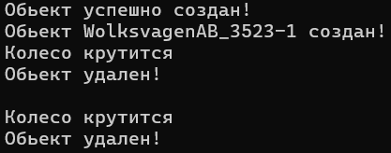
Задание 2: 1. Изучите описание предметной области для вашего варианта. 2. Постройте модель программной системы с применением отношений (обобщения, ассоциации, использования, реализации) между классами. Задайте атрибуты и методы классов. Введите (если необходимо) дополнительные классы. 3. Постройте диаграмму классов используя UML. 4. На основе созданной UML-диаграммы напишите код на С++, который реализует спроектированную систему.
Система Железнодорожная касса. Пассажир делает Заявку на станцию назначения, время и дату поездки. Система регистрирует Заявку и осуществляет поиск подходящего Поезда. Пассажир делает выбор Поезда и получает Счет на оплату. Администратор вводит номера Поездов, промежуточные и конечные станции, цены.
Решение:
#include <iostream>
#include <string>
#include <windows.h>
#include <limits>

using namespace std;

void checkInput(int& operand, const string& prompt);

class Time {
private:
int m_hour;
int m_minute;
public:
Time(int hour, int minute) : m_hour(hour), m_minute(minute) {}

void print() const {
cout << m_hour << ":" << m_minute;
}

int getHour() const {
return m_hour;
}
};

class Date {
private:
int m_day;
int m_month;
int m_year;
// композиция
Time m_time;
public:
Date(int day, int month, int year, Time time) : m_day(day), m_month(month), m_year(year), m_time(time) {}

void print() const {
cout << m_day << "." << m_month << "." << m_year << " в ";
m_time.print();
}
};

// интерфейс
class IPrintable {
public:
virtual ~IPrintable() = default;
virtual void printDocument() const = 0;
};

class Train {
private:
string m_trainNumber;
string m_startStation;
string m_endStation;
double m_price;
public:
// Исправлено имя параметра для избежания затенения поля класса
Train(string train_number, string startStation, string endStation, double price)
: m_trainNumber(train_number), m_startStation(startStation), m_endStation(endStation), m_price(price) {}

string getEndStation() const {
return m_endStation;
}

double getPrice() const {
return m_price;
}

string getNumber() const {
return m_trainNumber;
}

void printInfo() const {
cout << "Поезд номер " << m_trainNumber << " с " << m_startStation << " прибудет в " << m_endStation << endl;
cout << "Цена: " << m_price << " рублей" << endl;
}
};

class Request {
private:
string m_passengerName;
string m_destination;
Date m_desiredDate;
public:
Request(string passengerName, string destination, Date desiredDate)
: m_passengerName(passengerName), m_destination(destination), m_desiredDate(desiredDate) {}

string getDestination() const {
return m_destination;
}

string getPassengerName() const {
return m_passengerName;
}

void printRequest() const {
cout << "Заявка от " << m_passengerName << " до станции " << m_destination << " на ";
m_desiredDate.print();
cout << endl;
}
};

// счет реализует интерфейс IPrintable
class Bill : public IPrintable {
private:
const Request* m_request;
const Train* m_chosenTrain;
public:
Bill(const Request* request, const Train* chosenTrain) : m_request(request), m_chosenTrain(chosenTrain) {}

void printDocument() const override {
cout << "\n===ЖЕЛЕЗНОДОРОЖНЫЙ_СЧЕТ===" << endl;
cout << "Пассажир: " << m_request->getPassengerName() << endl;
cout << "Маршрут: до станции " << m_request->getDestination() << endl;
cout << "Выбран поезд: номер " << m_chosenTrain->getNumber() << endl;
cout << "К оплате: " << m_chosenTrain->getPrice() << " рублей" << endl;
}

~Bill() override = default;
};

class RailwayTicketOffice {
private:
static const int MAX_TRAINS = 10;
Train* m_trains[MAX_TRAINS];
int m_trainCount;

public:
RailwayTicketOffice() : m_trainCount(0) {
for (int i = 0; i < MAX_TRAINS; ++i) {
m_trains[i] = nullptr;
}
}

void addTrain(const string& trainNumber, const string& startStation, const string& endStation, double price) {
if (m_trainCount < MAX_TRAINS) {
m_trains[m_trainCount] = new Train(trainNumber, startStation, endStation, price);
m_trainCount++;
cout << "Поезд номер " << trainNumber << " добавлен в систему" << endl;
}
else {
cout << "Достигнуто максимальное количество поездов!" << endl;
}
}

void findTrainsForRequest(const Request& request) const {
cout << "\nПоиск поездов до станции " << request.getDestination() << ":" << endl;
bool found = false;
for (int i = 0; i < m_trainCount; i++) {
if (m_trains[i]->getEndStation() == request.getDestination()) {
m_trains[i]->printInfo();
found = true;
}
}
if (!found) cout << "Поездов не найдено!" << endl;
}

Bill* generateBill(const Request* request, const string& trainNumber) const {
Train* selected = nullptr;
for (int i = 0; i < m_trainCount; i++) {
if (m_trains[i]->getNumber() == trainNumber) {
selected = m_trains[i];
break;
}
}
if (selected) {
return new Bill(request, selected);
}
return nullptr;
}

~RailwayTicketOffice() {
for (int i = 0; i < m_trainCount; i++) {
delete m_trains[i];
}
}
};

// Класс Администратора
class Admin {
private:
string m_name;
public:
Admin(const string& name) : m_name(name) {}

// Администратор взаимодействует с кассой, добавляя поезда
void addTrain(RailwayTicketOffice& office, const string& trainNumber, const string& startStation, const string& endStation, double price) const {
cout << "\n===Администратор " << m_name << " добавляет поезд===" << endl;
office.addTrain(trainNumber, startStation, endStation, price);
}

// Администратор оформляет счет на основе данных пассажира
Bill* issueTicket(RailwayTicketOffice& office, const Request& request, const string& trainNumber) const {
cout << "\n===Администратор " << m_name << " оформляет счет===" << endl;
return office.generateBill(&request, trainNumber);
}
};

// Класс Пассажира
class Passenger {
private:
string m_name;
public:
Passenger(const string& name) : m_name(name) {}

// Пассажир создает заявку, вводя необходимые данные
Request createRequest() const {
string destination;
int day, month, year, hour, minute;

cout << "Станция назначения: "; cin >> destination;

checkInput(day, "День (1-31): ");
checkInput(month, "Месяц (1-12): ");
checkInput(year, "Год: ");
checkInput(hour, "Часы (0-23): ");
checkInput(minute, "Минуты (0-59): ");

Time travelTime(hour, minute);
Date travelDate(day, month, year, travelTime);
return Request(m_name, destination, travelDate);
}

// Пассажир ищет подходящие поезда и выбирает нужный
string chooseTrain(RailwayTicketOffice& office, const Request& request) const {
office.findTrainsForRequest(request);

cout << "\nВведите номер выбранного поезда: ";
string chosenNumber;
cin >> chosenNumber;

return chosenNumber;
}

string getName() const {
return m_name;
}
};

int main() {
SetConsoleCP(1251);
SetConsoleOutputCP(1251);
setlocale(LC_ALL, "Russian");

RailwayTicketOffice office;
Admin admin("Главный администратор");

// Администратор добавляет поезда в систему
admin.addTrain(office, "104А", "Брест", "Минск", 40);
admin.addTrain(office, "052Ч", "Брест", "Гродно", 25);
admin.addTrain(office, "333Е", "Москва", "Витебск", 70);

cout << "\n===Пассажир делает заявку===" << endl;
string name;
cout << "Ваше имя: "; cin >> name;

Passenger passenger(name);
Request myRequest = passenger.createRequest();
myRequest.printRequest();

// Пассажир выбирает подходящий поезд
string chosenTrainNumber = passenger.chooseTrain(office, myRequest);

// Администратор оформляет счет
Bill* myBill = admin.issueTicket(office, myRequest, chosenTrainNumber);

if (myBill != nullptr) {
IPrintable* doc = myBill;
doc->printDocument();
delete myBill; // Освобождение памяти
}
else {
cout << "Поезд с таким номером не найден!" << endl;
}

return 0;
}

void checkInput(int& operand, const string& prompt) {
cout << prompt;
do {
cin >> operand;
} while (true);
}
Ответ:
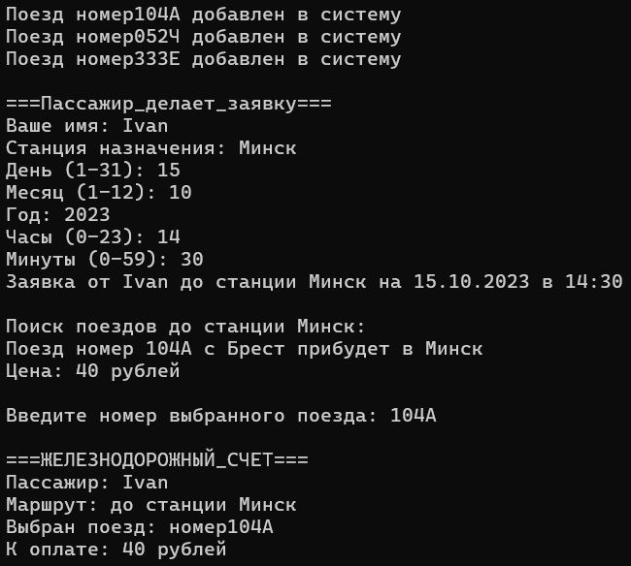
Задание 3:
Создайте класс ComplexNumber и перегрузите оператор == для сравнения двух комплексных чисел.
Решение:
#include <iostream>

using namespace std;

class ComplexNumber {
private:
double m_real;
double m_imaginary;

public:
// Конструктор
ComplexNumber(double real, double imaginary) : m_real(real), m_imaginary(imaginary) {
cout << "Объект [ComplexNumber] успешно создан!" << endl;
}

bool operator==(const ComplexNumber& other) const {
return (m_real == other.m_real) && (m_imaginary == other.m_imaginary);
}

void print() const {
cout << m_real << " + " << m_imaginary << "i";
}
};

int main(void) {
setlocale(LC_ALL, "RU");

double real1, imaginary1;
double real2, imaginary2;

cout << "Введите действительную и мнимую часть первого числа: ";
cin >> real1 >> imaginary1;

cout << "Введите действительную и мнимую часть второго числа: ";
cin >> real2 >> imaginary2;

ComplexNumber complex_number1(real1, imaginary1);
ComplexNumber complex_number2(real2, imaginary2);

cout << "\nСравниваем: ";
complex_number1.print();
cout << " и ";
complex_number2.print();
cout << endl;

if (complex_number1 == complex_number2) {
cout << "Эти числа равны между собой!" << endl;
}
else {
cout << "Эти числа не равны между собой!" << endl;
}

return 0;
}
Ответ:
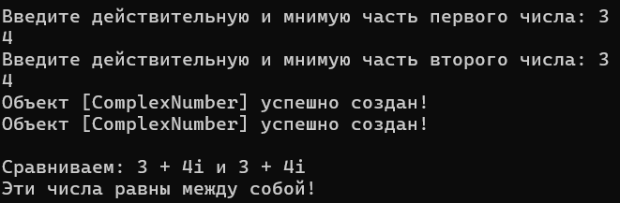
Вывод: Сформированы устойчивые навыки проектирования классов с учётом типов связей между объектами, а также практические умения по реализации наследования и полиморфизма. Полученные знания позволяют создавать гибкие, расширяемые и поддерживаемые объектно-ориентированные системы, корректно моделирующие предметную область. Цель работы достигнута в полном объёме.
Диаграмма классов UML задание 2:
